Meno: _______________________________________
1. Popíš jednotlivé časti dýchacej sústavy:
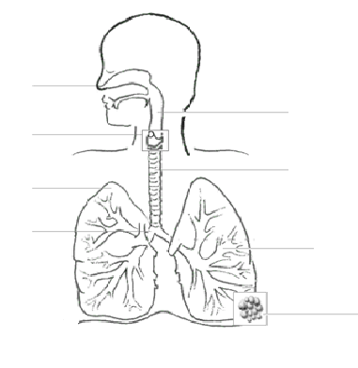
2. Vysvetli, čo sa deje pri nádychu a pri výdychu:
- pri nádychu:

- pri výdychu:

3. Rozhodni, či je veta pravdivá alebo nie:
a) Horné dýchacie cesty tvorí nos, nosová dutina a nosohltan. áno - nie
b) Väzivová blana, ktorá pokrýva pľúca sa volá popľúcnica. áno - nie
c) Dolné dýchacie cesty tvorí hltan, priedušnica, priedušky, pľúca. áno - nie
d) Bránica je sval, ktorý oddeľuje hrudníkovú a brušnú dutinu. áno - nie
e) V nosovej dutine sa vzduch očistí a vysuší. áno - nie

4. Vysvetli pojmy:
- vonkajšie dýchanie:

- vnútorné dýchanie:

5. Uveď tri príklady látok, ktoré sa pri dýchaní dostávajú do dýchacích ciest a môžu spôsobiť rôzne ochorenia.

6. Aké je telefónne číslo na rýchlu záchrannú službu ?

7. Aký je pomer vdychov a stláčaní hrudníka pri resuscitácii ?

